附件1-44
活動主題 | 全民國防多元教育活動 - 國軍歷史文物  四四南村參訪
活動日期 | 111年12月7日
活動地點 | 四四南村
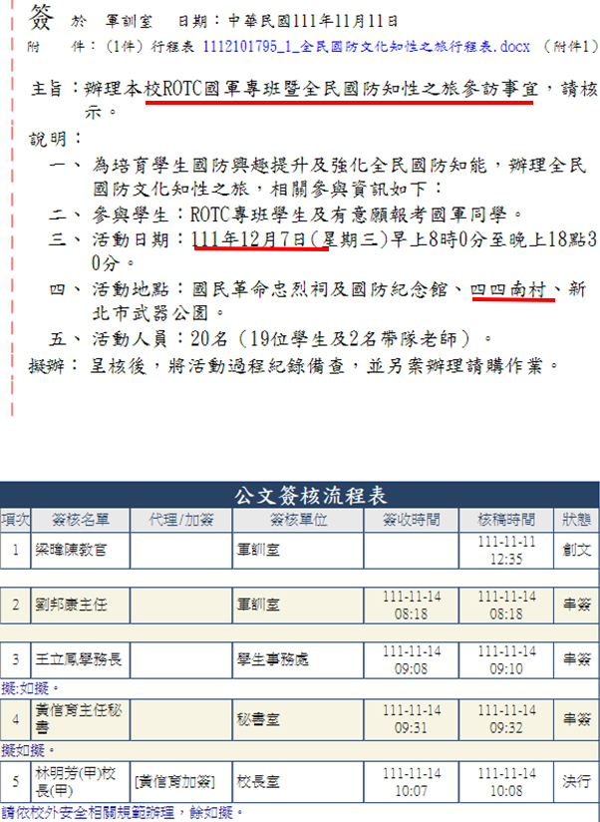 |  | 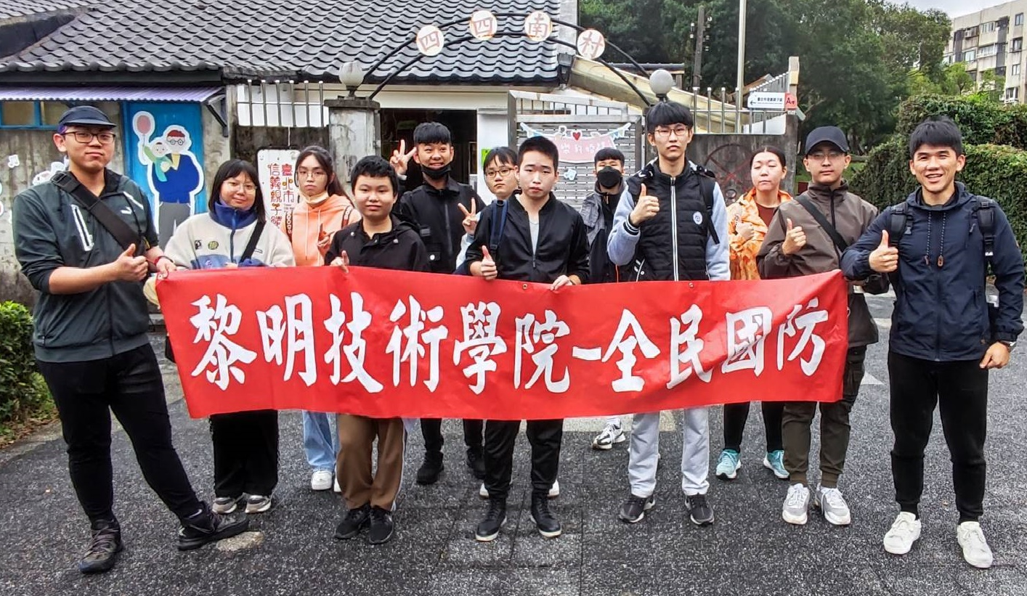
說明：全民國防多元教育史古蹟參訪- 四四南村簽呈 |  | 說明：參訪師生於四四南村合影
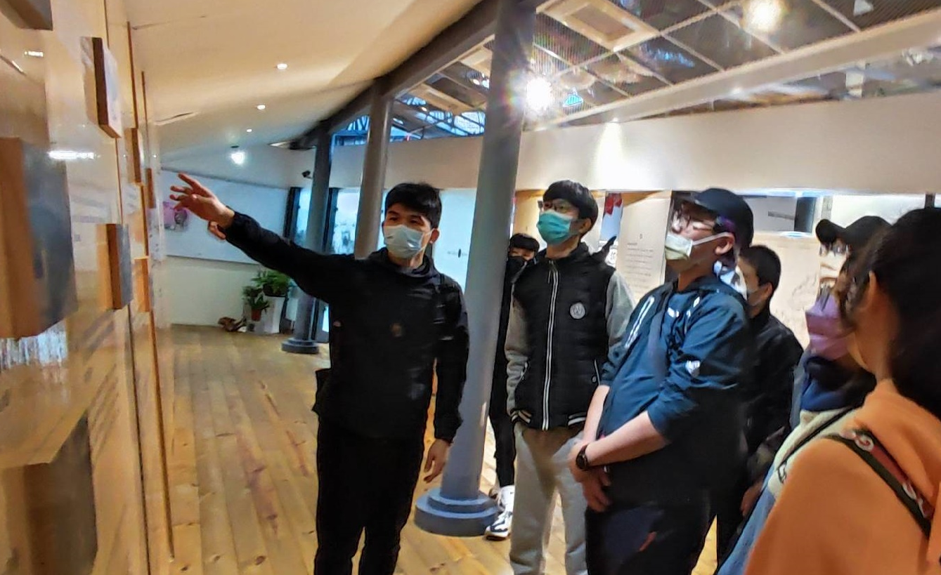 |  | 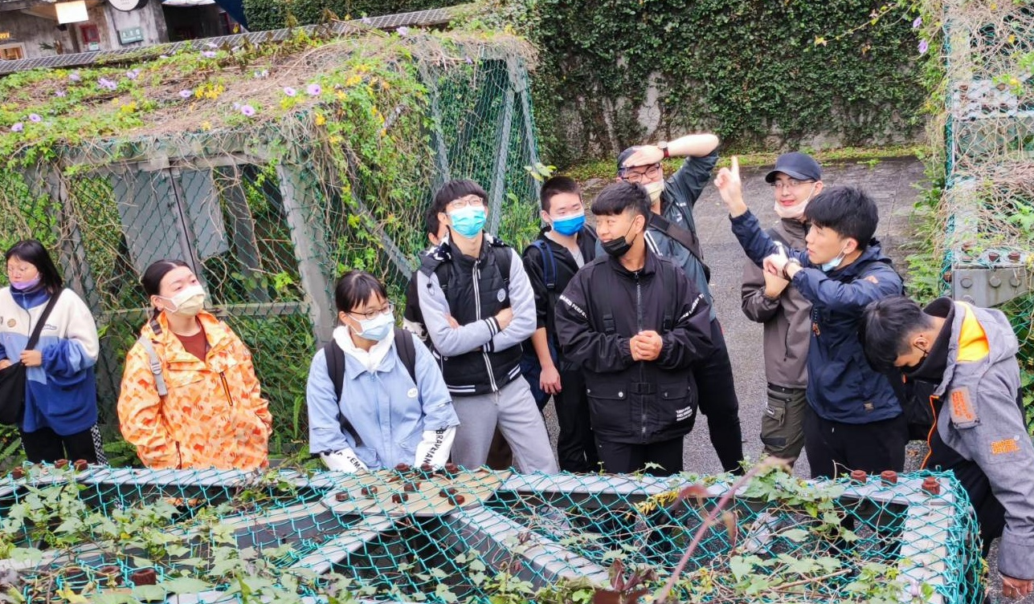
說明：梁教官向學生介紹眷村設置沿革 |  | 說明：梁教官向學生介紹防空洞設置方式及避難時機

